**Modelo inicial de funcionamento dos TA (Tubo de Acrílico) de 15 mm de diâmetro externo**

Para obter-se uma estimativa do funcionamento dos motores TA foi admitido o seguinte:

- O grão-propelente é ativado na direção axial com uma velocidade fixa, para o estopim verde que é utilizado nos TA é de 14 mm/s

- O grão-propelente é consumido com uma taxa de queima constante, que no caso para este modelo inicial é de 2,5 mm/s

-Uma vez ativado, o grão começa a ser consumido apenas na direção radial com a taxa de queima especificada.

Para obter-se resultados da área de queima em relação ao tempo foi implementado um programa em Fortran chamado Modelo_TA

A figura 1 a seguir mostra o comportamento da frente de chama no grão propelente:

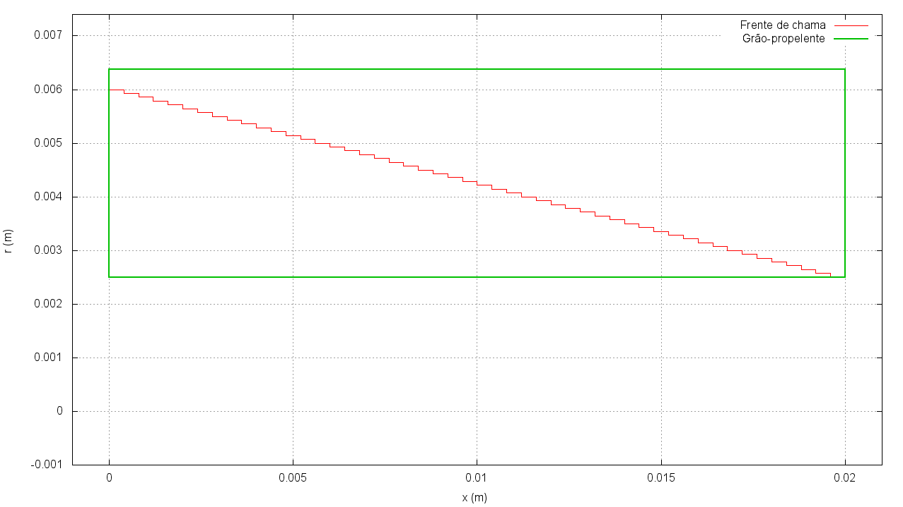

Figura Comportamento da frente de chama no interior do grão propelente

Na Figura 1 observa-se a discretização da frente de chama ao longo do grão-propelente, nesta figura foi utilizado didaticamente 50 pontos para facilitar a visualização.

É possível modificar os dados para obter-se diferentes tipos de curvas de área de queima. Seja comprimento do grão, diâmetro da alma, diâmetro externo do grão, taxa de queima do estopim (taxa de ativação do grão).

Foram utilizados os dados dos motores TA para visualizar o comportamento da área queimada em função do tempo (para a taxa de queima constante do grão-propelente):

Dados fixos:

Taxa de queima do propelente: 2,5 mm/s

Taxa de ativação do grão (estopim): 14 mm/s

Pontos para a discretização da frente de chama: 1000

|  |  |  |  |  |  |  |
| --- | --- | --- | --- | --- | --- | --- |
|  | **TA 3** | **TA 4** | **TA 5** | **TA 6** | **TA 7** | **Media** |
| **Lgrão (mm)** | 28.76 | 30.02 | 29.92 | 29.51 | 30.04 | 29.65 |
| **Di (mm)** | 12.70 | 12.68 | 12.74 | 12.74 | 12.77 | 12.73 |
| **Dgrão (mm)** | 5.00 | 5.00 | 5.00 | 5.00 | 5.00 | 5.00 |

Área de queima em relação ao tempo, usando os dados médios dos 5 testes estáticos, via aplicativo Modelo_TA:

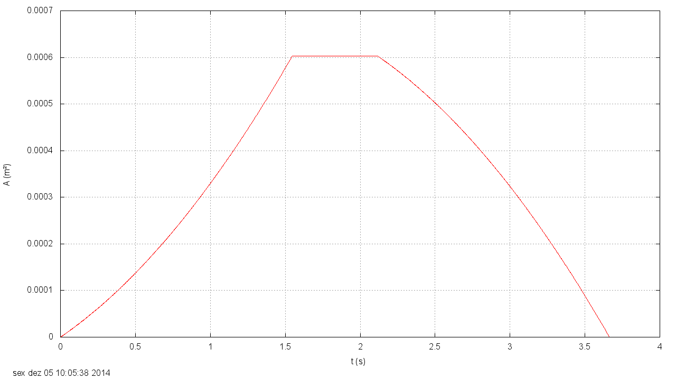

Notando as 3 fases no gráfico de área de queima, que representam:

1. Início da ativação do grão-propelente na direção radial:

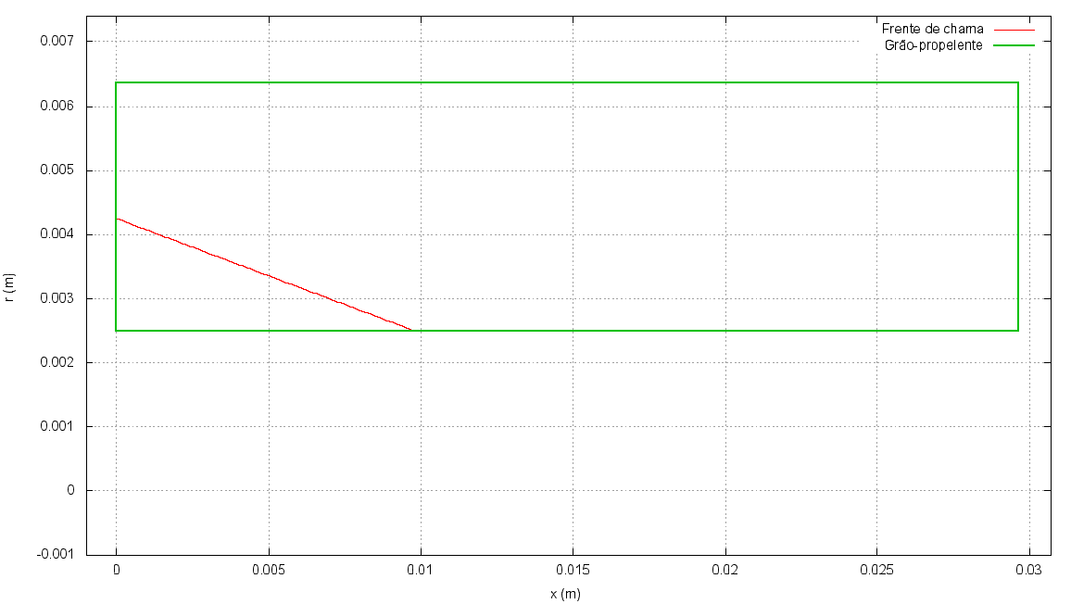

1. Área de queima constante, denotada por um cone que se desloca na direção axial:

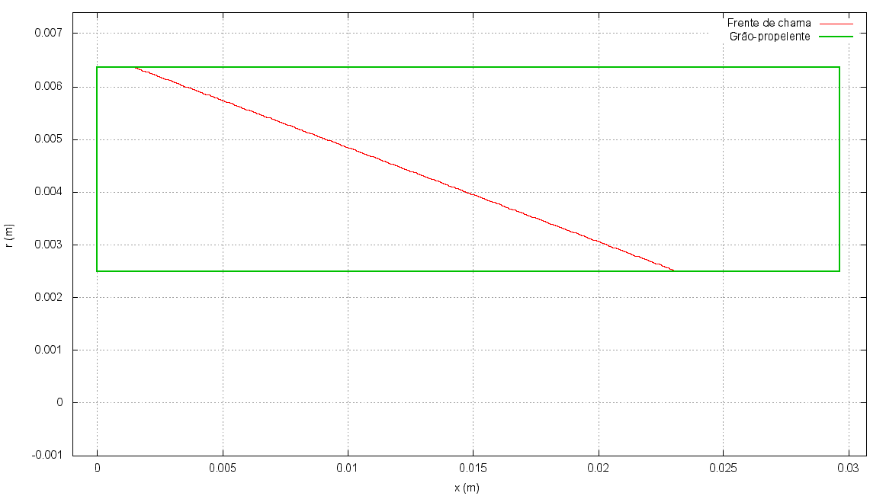

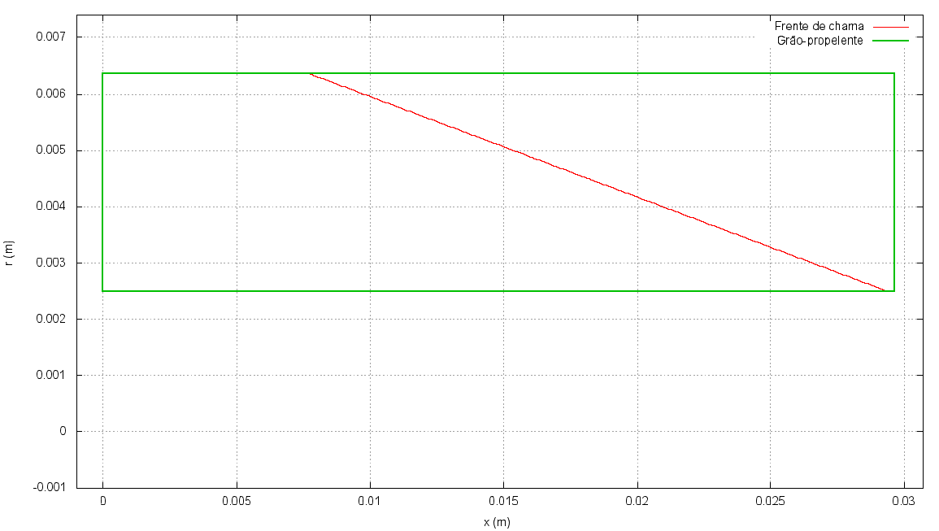

1. Fim da ativação do grão-propelente, também conhecido por sliver:

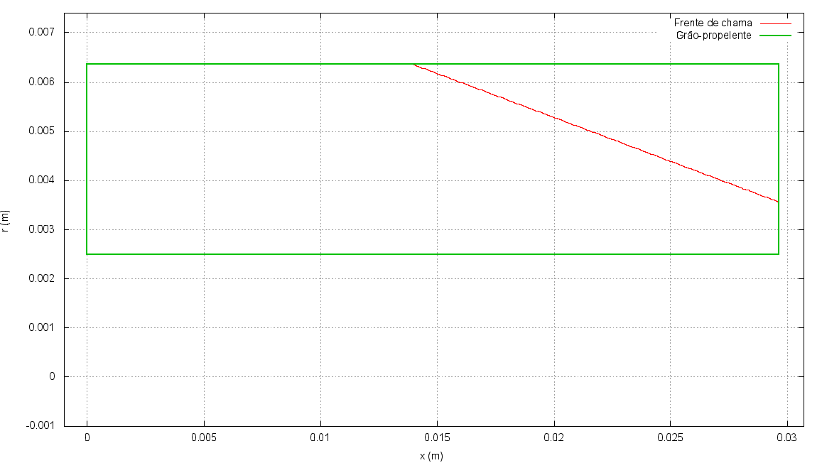

Curvas de empuxo experimentais:











|  |  |  |  |
| --- | --- | --- | --- |
|  | **TA 13** | **TA 14** | **Media** |
| **Lgrão (mm)** | 35.02 | 34.69 | 34.855 |
| **Di (mm)** | 12.70 | 12.70 | 12.7 |
| **Dgrão (mm)** | 5 | 5 | 5 |

Área de queima em relação ao tempo, usando os dados médios dos 2 testes estáticos, via aplicativo Modelo_TA:

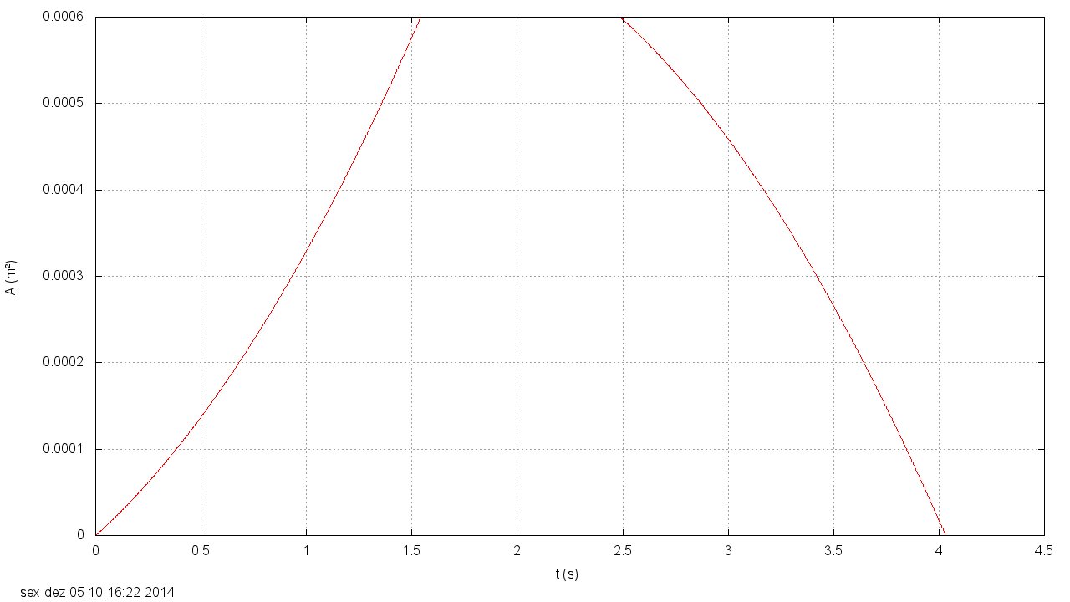

Curvas de empuxo experimentais:





|  |  |  |  |
| --- | --- | --- | --- |
|  | **TA 34** | **TA 35** | **Media** |
| **Lgrão (mm)** | 62.55 | 60.56 | 61.56 |
| **Di (mm)** | 12.7 | 12.7 | 12.7 |
| **Dgrão (mm)** | 5 | 5 | 5 |

Área de queima em relação ao tempo, usando os dados médios dos 2 testes estáticos, via aplicativo Modelo_TA:

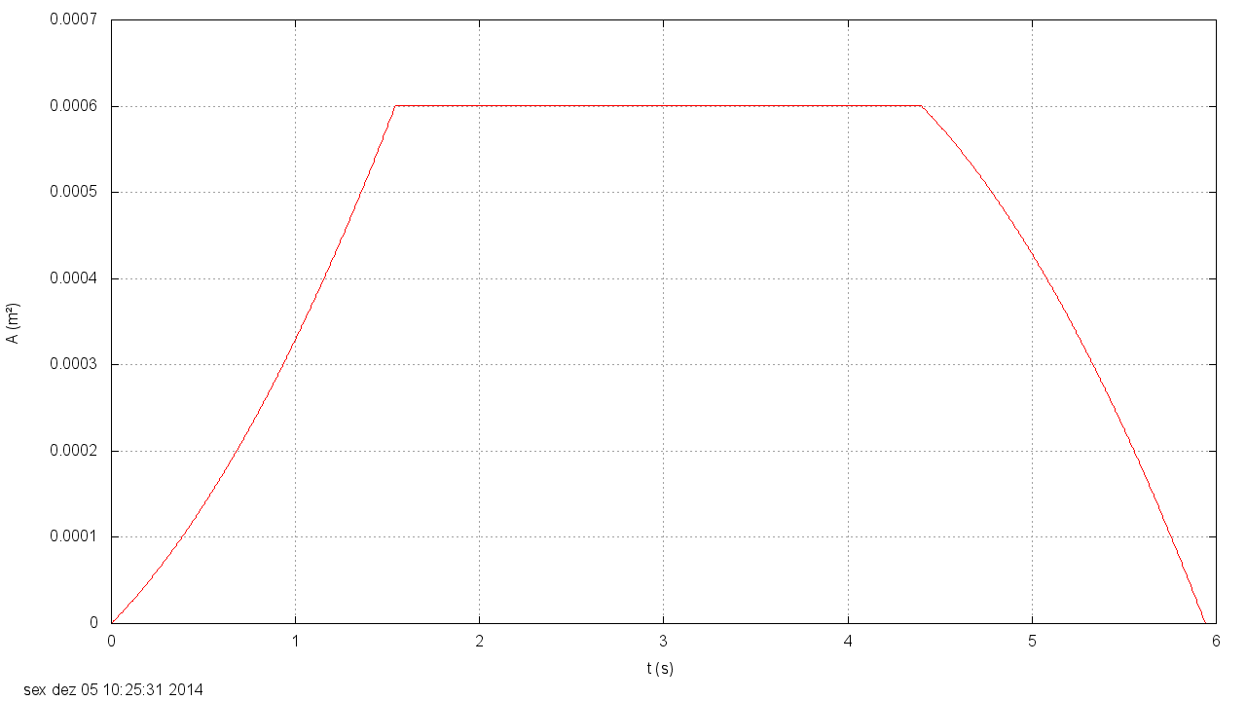

Curvas de empuxo experimentais:





Alterando os parâmetros: taxa de ativação do propelente para 150 mm/s e a taxa de queima do propelente para 4,5 mm/s, foi obtida uma curva parecida com a curva de empuxo do Motor TA 35:

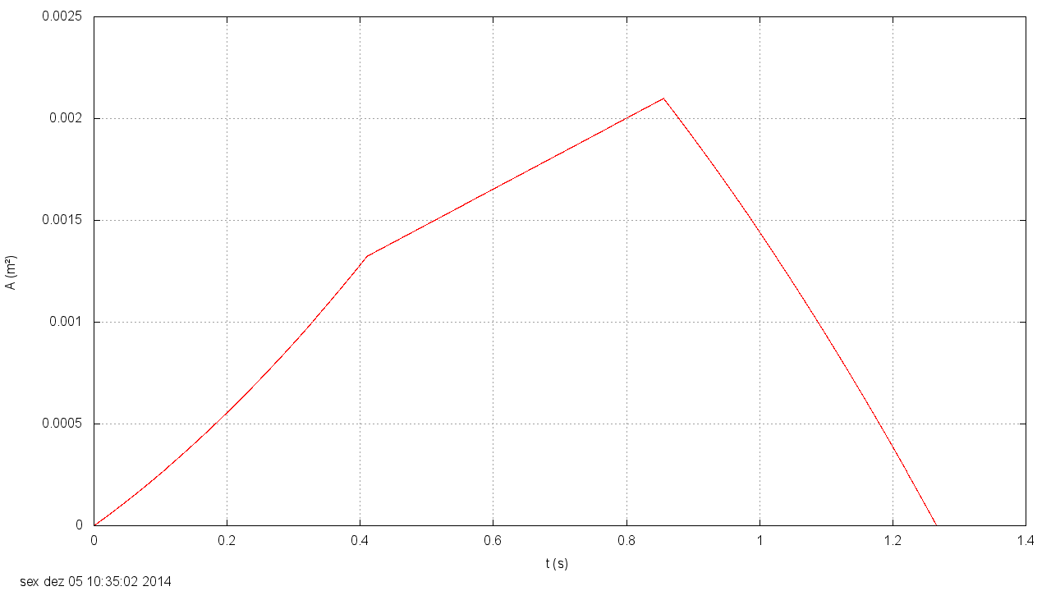

Notando que neste caso o grão-propelente possui a parte progressiva, ou seja a ativação chegou até o fim do comprimento do propelente mas o cone ainda não chegou na parede do motor.

**PROPOSTAS**

**- Para a redução da massa:**

* trocar o epóxi da tampa e tubeira por esmectita (a esmectita possui menor massa específica).

**- Para otimizar o desempenho do motor:**

* preencher a alma com pólvora.

**- Para simplificar o procedimento de fabricação:**

* criar moldes de tampa e tubeira de esmectita.

**Revisão final do modelo de funcionamento do TA usando o aplicativo Empuxo_1p1_2013:**

Foi realizado a implementação deste tipo de grão, chamado aqui de **grão de taxa de ativação constante**, no aplicativo Empuxo_1p1_2013 criado pelo prof. Marchi ano passado, foi melhorado também a interação com o usuário e casos especiais onde a pressão gerada pelo motor é inferior a pressão ambiente (o que significa que não há geração de pressões relevantes para cálculo de forças no interior do motor-foguete) desta forma não é gerado erros NaN no arquivo de saída.

Foi então gerado uma nova versão do aplicativo, chamado de **Empuxo_1p2_2013**, com ele foi possível obter a curva de força dos 3 tipos de motores TA avaliados neste relatório:

Arquivo de entrada de dados, para o caso dos motores TA-3 a TA-7:

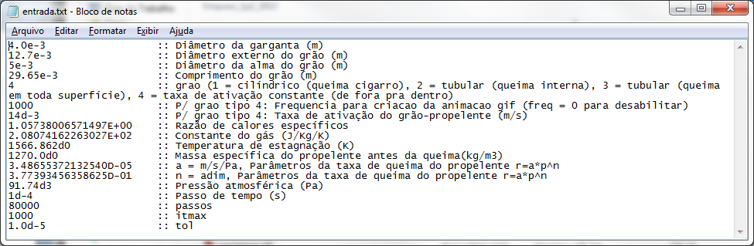

**TA-3 a TA-7, taxa de ativação de 14 mm/s:**

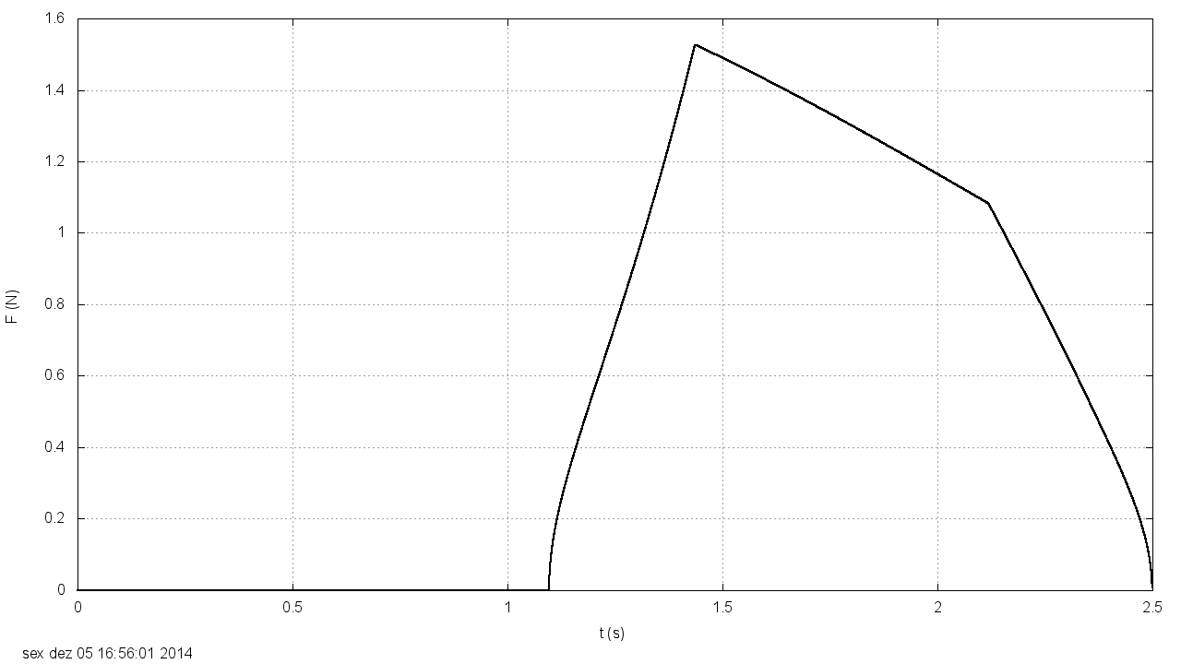

**TA-3 a TA-7, taxa de ativação de 30 mm/s:**

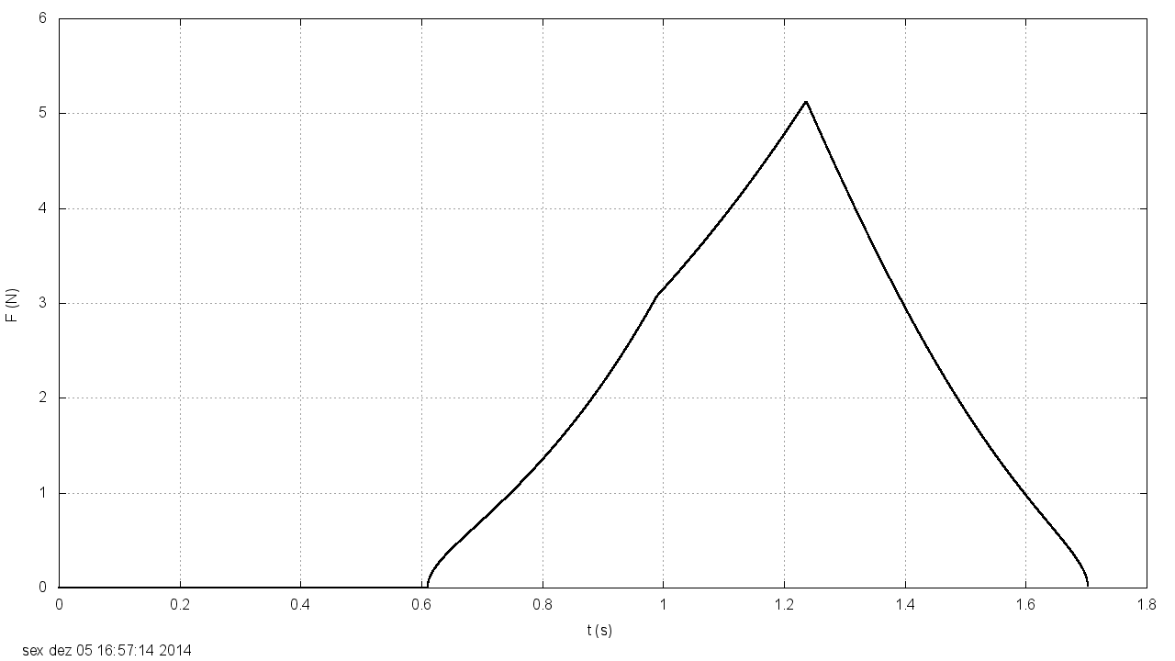

**TA-13 a TA-14, taxa de ativação de 14 mm/s:**

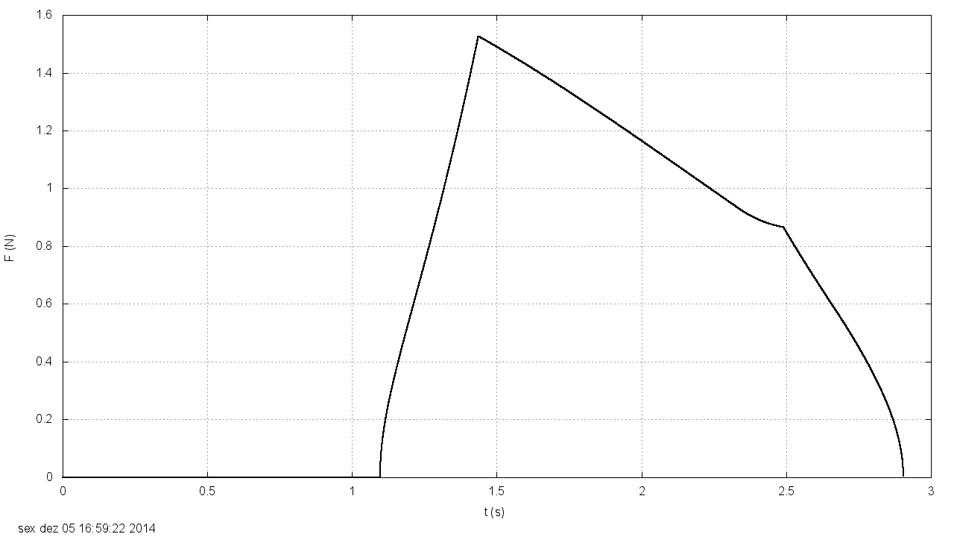

**TA-13 a TA-14, taxa de ativação de 20 mm/s:**

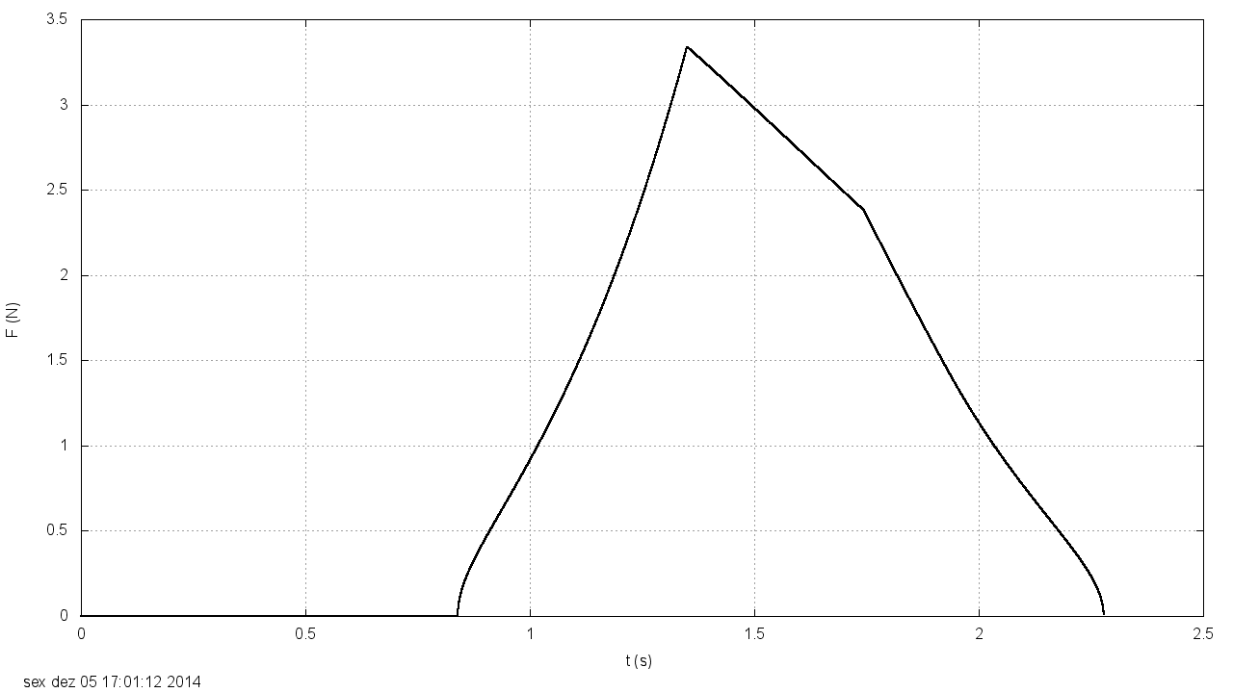

**TA-34 a TA-35, taxa de ativação de 14 mm/s:**

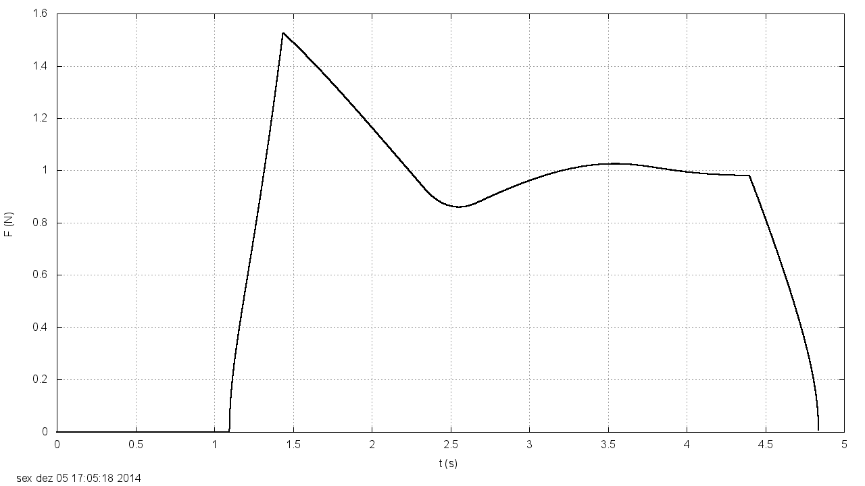

**TA-34 a TA-35, taxa de ativação de 50 mm/s:**

